|  |  |
| --- | --- |
| ICS | 03.100 |
| CCS | A 20 |

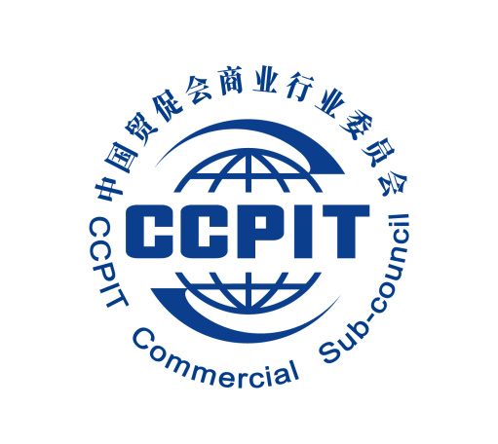

技术传播服务指南

Guidelines for technical communication services

2025 - XX- XX发布

2025- XX - XX实施

中国国际贸易促进委员会商业行业委员会  发布

团体标准

T/CCPITCSC XXX—2025

目次

前言 II

1 范围 1

2 规范性引用文件 1

3 术语和定义 1

4 技术传播体系的通用需求 1

4.1 技术传播体系的范围 2

4.2 技术支持 2

4.3 管理与监测 2

4.4 团队建设 2

5 技术传播服务总则 2

5.1 全过程 2

5.2 合规性 2

5.3 知识产权 2

5.4 隐私权 3

5.5 准确性 3

5.6 完整性 3

5.7 公正性 3

6 技术传播服务 3

6.1 从业人员 3

6.2 服务范围 3

6.3 服务流程 4

6.4 服务质量 4

7 技术传播服务管理 4

7.1 技术传播项目管理 4

7.2 资源管理 5

7.3 用户关系管理 7

附录A（资料性） 8

附录B（资料性） 9

B.1 大型企业技术传播体系 9

B.2 中小型企业技术传播体系 9

附录C（资料性） 10

C.1 AI内容生产三重校验机制质量保障体系 10

C.2 质量评估与量化 10

前言

本文件按照GB/T 1.1—2020《标准化工作导则 第1部分：标准化文件的结构和起草规则》的规定起草。

请注意本文件的某些内容可能涉及专利。本文件的发布机构不承担识别专利的责任。

本文件由XX提出。

本文件由中国国际贸易促进委员会商业行业委员会归口。

本文件起草单位：

本文件主要起草人：

本文件响应了联合国2030可持续发展目标中的第4项“优质教育”、第8项“体面工作和经济增长”和第12项“负责任消费和生产”。

技术传播服务指南

* 1. 范围

本文件给出了技术传播服务的总则，提供了技术传播体系的框架及技术传播服务实施要求，包含技术传播服务主体、从业人员资质、技术传播工作流程、技术传播服务的范围界定、技术传播服务项目管理等的建议。

本文件适用于企业或组织为实现目标而开展的信息传播工作以及服务。

* 1. 规范性引用文件

1. 下列文件中的内容通过文中的规范性引用而构成本文件必不可少的条款。其中，注日期的引用文件，仅该日期对应的版本适用于本文件；不注日期的引用文件，其最新版本（包括所有的修改单）适用于本文件。

GB/T 19678.1 使用说明的编制 构成、内容和表示方法第1部分：通则和详细要求

1. T/CCPITCSC 097 技术写作人员职业能力要求
2. ISO 24183:2024 技术交流 词汇（Technical communication — Vocabulary）
3. 术语和定义
4. GB/T 19678.1界定的以及下列术语和定义适用于本文件。

技术传播 **technical communication**

1. 技术传播是指定义和创建技术信息并交付信息产品的活动，以确保在产品生命周期内用户安全、有效和便捷地使用产品。
2. 注1：技术传播可使用所有的媒介形式（如文字、图像、音频等）作全媒体发布（如印制手册、视频教程、在线帮助等）。
3. 注2：不宜将“技术写作”一词等同于“技术传播”，因为“技术写作”仅被视为“技术传播”的一部分。
4. 注3：在某些情况下，“技术传播”一词可指与产品相关的普通沟通行为，例如工程师之间的电子邮件沟通。
5. 注4：不宜将“科技传播”等同于“技术传播”。
6. [来源：ISO 24183:2024 Technical communication — Vocabulary，3.1.1，有修改]

3.2

技术信息 **technical information**

1. 在伴随特定产品的生命周期内（研发、制造、营销、交付、售后维修、报废等），面向特定受众、为完成特定目标而设计和开发的，具有一定技术含量的内容的与技术活动相关的信息（如：技术原理、技术数据、操作指导）。

3.3

技术传播体系 **technical communication system**

1. 技术传播体系是指通过有效的组织、管理和运作，实现企业或组织技术传播的一整套业务架构。技术传播体系的搭建是技术传播的基础和保障。
2. 3.4
3. 技术传播服务 **technical communication service**
4. 技术传播服务是指企业或组织围绕技术传播开展的，为用户提供全方位、多元化和个性化信息交付方案的服务。技术传播服务是一个完善的技术传播体系的输出成果，旨在帮助目标用户更好地理解和应用新技术，促进技术成果的转化和推广。
5. 技术传播体系的通用需求

## 技术传播体系的范围

* + 1. 技术传播体系的组成部分包括技术传播者、用户、技术信息、传播渠道、内容创作和管理模式、效果评估机制等方面，确保传播的技术信息可准确传递给用户。技术信息交付宜符合GB/T 19678.1的要求。
    2. 人员配置：技术传播体系宜涵盖产品生命周期的全过程，包含产品的研发、制造、营销、交付、售后维修、报废等环节，各环节人员保证交付的技术信息满足信息使用者的需求。在各环节可同步发展人工智能训练师、提示词工程师等角色。可根据实际情况，采用全职、兼职、外包或多种形式结合的组织形态。
    3. 工具平台：技术传播体系各环节活动宜根据具体需求和策略采用合适的平台工具，以实现高效精准的技术信息传播。可使用的工具平台有：内容编辑器、内容管理平台、内容发布引擎、内容检查工具、设计软件、视频软件、以及各类AI辅助工具等。
    4. 标准规范：技术传播体系需建立标准规范指导各环节技术传播工作，包括工作准则、用户分析、内容创作管理与交付、传播渠道选择与管理、品牌规范、合规、道德遵从、问题响应等方面，以确保技术信息有效、准确和可靠传播。
    5. 管理流程：技术传播体系各环节活动配套相应的管理流程，宜包含明确服务对象和场景、职能职责、内容规划、内容创作与发布、交付策略、效果评估、反馈与优化等方面，具体内容可根据不同的专业领域、用户和市场状况而不同。同时，可部署AI工具优化现有管理流程。
    6. 传播渠道：技术传播的渠道宜包含合规与标准化、支持当地语种和习惯、信息安全、便于访问、可及时获取、可反馈与迭代、成本可控等，以确保信息高效、准确且安全地传递至用户。同时，传播渠道充分关注用户的信息交互体验，可通过部署AI技术提供如内容推荐、智能检索、内容生成等提高服务体验。
    7. 组织形态：可涵盖多个层面的参与主体或协作模式，如：跨组织协作、组织内部协作、面向用户群体的协作等。

## 技术支持

技术传播体系为技术传播提供必要能力建设、内容开发、工具系统、流程体系等的技术支持，确保传播的信息能够以最佳形式呈现给用户。

## 管理与监测

建立管理与监测机制，及时掌握传播效果，对传播策略进行调整和优化。

## 团队建设

培养和提升技术传播团队多元化能力，包括创新能力、技术素养、信息架构能力、协作与沟通能力、语言能力、持续学习能力等。

1. 技术传播服务总则

## 全过程

技术传播服务产品生命周期的全过程，包含产品的研发、制造、营销、交付、售后维修、报废等各环节的技术信息的提供。

## 合规性

技术信息的传播须遵守相关法律法规和行业规范，以及产品销售区域的认证需求。

## 知识产权

技术信息的传播须尊重知识产权，包括著作权、专利权、商标权等。禁止未经授权使用、复制或传播他人的技术信息。AI生成内容宜标注来源，如：本部分内容由AI辅助生成。

## 隐私权

技术信息的传播须尊重个人隐私权，不得泄露个人隐私信息，包括个人身份信息、健康信息等。企业在推广产品和服务时要遵守相关法律法规和行业规范。

## 准确性

技术信息的传播须保证准确性，不得夸大其内容或误导公众。对于可能存在争议的技术信息，进行客观、公正地评价和解释。

## 完整性

技术信息宜全方位涵盖用户需求，保证用户能够全面理解和使用产品、技术和服务，包括背景信息、技术原理、操作步骤、注意及安全信息、故障排查以及产品的规格信息等。

## 公正性

技术信息的传播具有公正性，不得偏袒或隐瞒。根据用户需求，提供必要的技术研究方法、实验数据、支持与服务等。

1. 技术传播服务

## 从业人员

技术传播从业人员须符合T/CCPITCSC 097中对技术写作人员的能力等级的需求。技术传播的从业人员包含但不限于产品开发过程中各种技术信息的输出者，如：产品经理、产品开发工程师、测试工程师、资料开发工程师、营销人员、售后工程师等。

## 服务范围

* + 1. 服务项目

按照使用场景，技术传播服务项目包括但不限于以下信息的多语种、多模态、多渠道的编写与翻译：

a）产品研发：产品需求书、产品规格书、技术说明文档、测试用例、产品备件需求等。

b）产品营销：营销策略、市场推广资料、产品彩页、技术亮点包装、业务白皮书、用户手册、功能演示视频等。

c）产品交付、售后及报废：安装指导、交付手册、在线帮助、智能问答、AR手册、安全手册、法规手册、培训手册、配置案例、维护保养手册、救援手册、维修手册、拆解手册等。

* + 1. 服务活动
       1. 产品研发环节的服务

a）在产品规划阶段，相关人员进行技术信息收集和整理、对市场调研和用户需求分析、制定产品规划或开发需求文档，将信息传递给产品开发团队。

b）在产品开发阶段，相关人员对产品的技术标准和最佳实践进行解读并进行功能和信息开发，确保产品的技术方案和实现方式符合行业和用户的需求。

c）在产品测试和部署阶段，相关人员制定严谨的测试方案、全面的测试用例，以及详细的部署指导文档，确保产品功能的实现得到可靠的测试验证，并完成质量、研发、用户体验、市场、认证等各方面的评审，保证达到发布需求。

* + - 1. 产品营销环节的服务

a）通过有效的传播渠道对用户进行培训或提供产品的技术信息，通过文档、富媒体、多模态交互等形式，为用户提供更好的产品使用方法。

b）协助进行技术营销与宣传，让技术和产品得到更广泛的认知。

* + - 1. 产品交付、售后及报废环节的服务

a）为产品交付实施提供支持性技术文档、指导视频等，帮助交付实施人员快速完成安装部署。

b）开发预测性维护知识库，构建智能问答系统，在用户使用过程中，通过产品或其他便于获取的方式提供技术信息的传播与服务，帮助用户解决产品使用中的问题或困扰。

c）为用户提供产品使用、维护、保养、救援、升级等方面的技术支持和知识传播，帮助用户更好地使用和维护产品。

## 服务流程

* + 1. 需求分析

了解用户需求、合规性需求、内容类型需求，确定服务的目标和范围。

* + 1. 方案设计

根据需求分析结果，制定信息架构、工具链选择、多模态发布以及开发计划。

* + 1. 资源准备

确定所需的人员、技术、设备、内容资产库等资源，并做好准备工作。

* + 1. 实施执行

按照方案和计划，进行技术信息的开发、验证和多语言处理，提供约定的服务项目。

* + 1. 监控评估

监控技术传播服务的执行过程，及时发现问题并进行调整和优化，保证技术传播的顺利进行。

* + 1. 结果反馈

收集用户的反馈意见，将技术传播服务的结果反馈给信息开发者，以持续改进。

* + 1. 总结沉淀

总结和沉淀技术传播服务项目的完整流程，为后续服务提供经验和参考。

## 服务质量

6.4.1 构建符合交付需求的质量审查机制，包括开发过程控制、质量评价控制与质量反馈控制等方面，保障审查体系和控制文件及时有效地监控技术信息的开发和交付过程。

6.4.2 结合不同的技术信息需求，制定符合质量体系需求的控制文件，包括质量模板、质量标准、评定需求等，保障技术传播信息满足产品生命周期各环节需求。

6.4.3 构建持续稳定的信息反馈机制，保障用户反馈的信息得到及时有效的改善。

1. 技术传播服务管理

## 技术传播项目管理

* + 1. 内容规划

a）需求分析：收集并整理来自产品开发团队、市场部门以及用户反馈的需求信息。识别用户的具体需求。

b）交付物规划：根据产品特性和用户需求确定最终的交付物类型，如：快速入门、用户手册、安装手册等，以及交付形式，如：PDF、HTML网页、视频等，并制定详细的发布计划。

c）模板选择与开发：为团队提供一致的格式标准，包括内容样式，如：文字内容的字体字号、视频内容的设计风格、布局设计及内容组织规则。按需开发符合企业品牌和风格需求的信息模板，并将其用于所有相关文档中以保持一致性。

d）信息架构设计：根据需求分析的结果制定信息架构，包括设计导航结构、章节划分以及信息呈现方式等。信息架构需符合常见的设计规范，如：可搜索性设计、情感化设计和叙事模式，以确保用户能够方便地获取所需信息。

e）内容重用策略：制定一套有效的机制用于管理和复用现有的信息片段或模块，以提高工作效率并保持内容一致性。

f）评审与反馈：建立内容评审流程，确保技术信息开发人员能够及时获得来自内部专家和外部用户的反馈意见，并据此进行必要的修改和完善。

g）开发计划制定：制定项目计划、风险管理与资源分配计划。

* + 1. 内容开发

a）需求分析：对用户需求进行详细合理的归纳和分析。通过虚拟角色、用户任务分析等方法论识别用户的真正需求，并确定内容的开发任务。

b）内容设计：按照已制定的信息架构进行技术信息内容的编写。使用富文本、轻量级标记语言提升文档的一致性和复用性，提高内容质量和效率。可使用AI工具辅助提升信息开发效率和质量。AI生成的内容由AI工程师和检验专家负责。禁止直接使用AI生成的涉及安全合规的内容，如：医疗、工业设备的敏感信息等内容需由人工复核确认。

c）信息类型定义：确定所需信息类型，如：概念主题、任务主题以及参考主题，并为每种类型制定相应的设计指南。

d）模板和工具应用：利用模板和结构化写作工具，确保技术信息交付物风格一致，便于后续的内容复用。如：结构化写作工具可提供标准化的文档编写框架。

e）质量控制：通过文档审核、测试及验证等手段保证内容的质量，保证信息能够有效帮助用户完成任务。

f）发布和交付：根据不同的用户需求或项目需求对交付物进行合理包装，并选择合适的途径及时有效地将成品交付给用户。

g）内容需求：文档内容需要满足IEC/IEEE 82079-1国际标准。

* + 1. 信息呈现

a）清晰性：确保提供的信息易于理解且无歧义，包括避免使用过于复杂或专业的术语，并提供足够的背景知识以帮助用户理解。

b）一致性：在所有交付物中保持一致的风格、格式和语言，有助于提高用户的信任度并减少混淆的可能性。

c）可访问性：确保信息易于获取且适合不同能力水平的用户，包括为视觉障碍用户提供替代文本或音频描述等辅助功能。

d）多媒体使用：利用视频或其他形式的媒介补充文字说明，可更有效地传达复杂的信息和操作步骤。

e）交互式帮助：通过提供互动式的帮助文档，如：在线教程、嵌入式帮助、智能问答，使用户能够按需获取信息，并在交互过程中获得指导和支持。

f）多渠道发布：利用网站、移动应用和其他数字平台分发信息内容，以满足不同用户的偏好和需求。

* + 1. 质量控制

a）信息审核：由技术专家与其他相关领域的专家参与验证信息内容的合规性、正确性、完整性、实用性、一致性、可理解性、易用性和可读性。

b）信息测试：由测试工程师模拟用户的真实场景进行验证，以确认信息准确性和实用性。

c）信息验证：项目成员在实际应用场景中使用内容指导完成任务，验证其有效性，并满足用户的体验需求。

d）问题闭环：回归并闭环审核、测试和验证环节的问题。

## 资源管理

* + 1. 人员配置与培训

a）人员角色定义：明确不同岗位的技术传播人员的角色和职责，如：信息架构师、资料开发工程师、翻译人员等，确保团队成员了解自己的任务范围。为加深智能化工具的使用，宜增设人工智能训练师和数据分析师角色：

•人工智能训练师：负责优化智能生成内容的质量。

•数据分析师：负责用户行为数据分析以指导内容策略。

b）技能需求：根据项目需求制定详细的技能清单，包括技术写作、项目管理、多媒体制作以及跨文化沟通等。这有助于评估现有员工的技能，明确培训或招聘人才的需求。

c）人员配备计划：基于项目的规模和复杂性，合理安排技术传播项目团队成员的数量及结构，确保每个阶段都有足够的资源支持。

d）知识转移与培训：为新入职的员工提供必要的入职培训，定期组织内部研讨会或工作坊以分享最佳实践和最新趋势，促进团队成员之间的知识交流和技术提升。建立技术传播能力矩阵、内部知识库。

•技术传播能力矩阵：按岗位制定分层培训计划，覆盖基础写作技能、AI工具使用、多模态内容设计等。

•内部知识库：沉淀最佳实践案例、AI提示词模板及常见问题解决方案等。

e）绩效评估：建立一套科学合理的评价体系衡量个人及团队的工作表现。该机制包含对质量、效率以及用户满意度等方面的考核指标，以满足解决问题、改进服务质量等目标。

* + 1. 开发工具

7.2.2.1 数字化与智能化内容开发工具

建议采用数字化写作工具与智能辅助内容开发工具，宜建立“AI生成-专家验证-用户反馈”三重校验机制（见附录B），辅助内容生成和优化，提高开发效率。AI驱动工具包括但不限于以下两种：

•智能内容生成平台：集成自然语言生成技术，自动生成初版技术文档，再由人工优化。

•多模态内容适配工具：通过AI将文本自动转换为视频脚本、交互式AR指南等。

7.2.2.2 内容管理系统

内容管理系统用于创建、编辑、管理和发布技术信息，提供版本控制、多语言支持和权限管理等功能。

7.2.2.3 翻译管理系统

翻译管理系统支持多语言内容的翻译，提供术语管理、记忆库等功能以提高翻译效率，保持内容的一致性，帮助团队高效地处理多语言技术传播项目。

* + 1. 辅助检查工具

7.2.3.1 内容与数据一致性检查

将待检验的技术信息与多源数据进行比对，如：产品数据库、研发文档等，确保手册中的参数、性能指标以及术语的一致性等信息准确无误。

7.2.3.2 法规与标准等合规性验证

将待检验的技术信息与广告法、知识产权法、安全标准、产品标准、企业设计规范等进行内容比对，进行合规性检查。

7.2.3.3 语言与格式质量优化

检查语法、术语、标点、数字、机构名称等错误；自动检测并剔除涉政、暴恐、广告违禁词等不适宜内容。

7.2.3.4 风险预警

结合历史案例与法规趋势，预警夸大宣传、安全警示缺失等风险。

* + 1. 发布管理系统

7.2.4.1 版本控制

可通过版本控制系统管理文档的修订历史，确保版本回溯性。系统能够支持多人协作开发环境下的内容管理和发布流程，提高项目效率。

7.2.4.2 印刷品交付

a）对于需要实物手册的产品，如：机械、医疗器械等，印刷成册后随产品一起包装。

b）印刷品可提供使用说明和技术支持信息，确保用户能够安全有效地使用产品。

7.2.4.3 网络发布

a）利用官网、App、公众号等多种在线平台发布信息内容。

b）网络发布可快速更新内容并方便用户查找和使用。

7.2.4.4 嵌入式帮助系统

a）对于软件类产品，在软件界面中集成帮助功能。

b）引入聊天机器人，支持自然语言的问答与场景化引导。这种方式可提升用户体验，减少用户在使用产品过程中的困扰，提供即时有效的帮助和支持。

* + 1. 成本控制

7.2.5.1 预算规划

制定详细的预算计划，包括人力、物力资源的投入。明确各项费用的具体来源及分配。

7.2.5.2 资源管理

合理调配人力资源和技术工具，以高效完成任务，并确保技术文档的一致性和准确性。

## 用户关系管理

* + 1. 用户需求分析

a）在项目启动阶段，通过问卷调查、访谈和市场调研等方式收集并分析用户的具体需求。

b）确定用户的信息需求，并根据这些需求制定相应的信息产品开发计划。

* + 1. 沟通与协作

a）建立有效的内部团队合作机制，确保技术传播人员能够及时获取项目相关信息和技术支持。

b）通过多种方式保持与用户的持续沟通，获取用户反馈并调整服务策略。

* + 1. 服务质量监控

a）定期对已交付的信息产品进行质量审核，包括内容准确性、格式规范性以及用户满意度等多方面指标的评估。

b）根据审核结果及时改进技术传播流程和方法，确保信息产品的高质量输出。

* + 1. 用户反馈收集与处理

a）设立专门渠道用于接收用户的使用意见和建议。

b）对收到的反馈进行分类整理，并将有效问题转交给相关部门或人员解决，同时跟踪并改进措施的实施效果。

* + 1. 维护长期合作关系

a）通过定期回访用户了解其对技术传播服务的满意度及需求变化。

b）根据用户需求的变化和市场趋势调整服务策略，提供持续的技术支持与更新服务，维持并深化双方的合作关系。

附 录 A

（资料性）

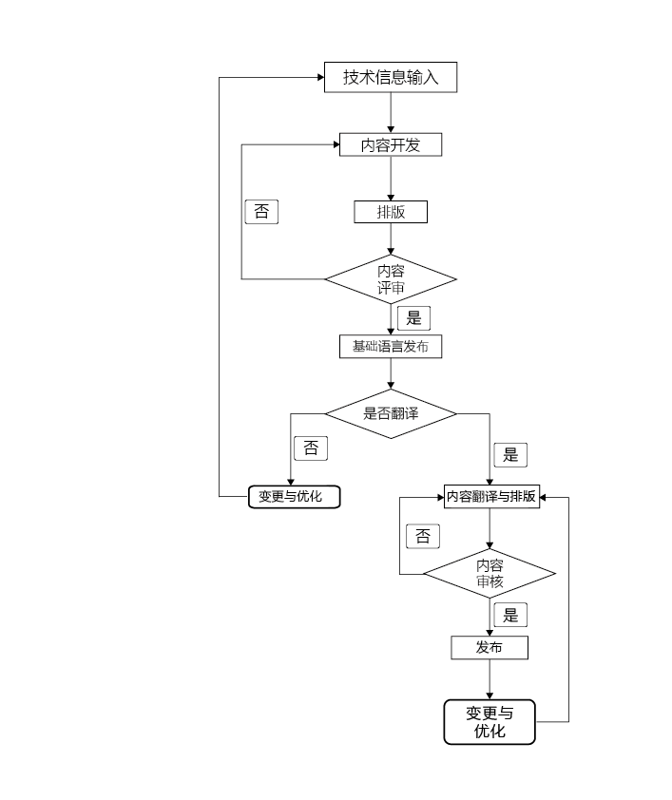

图A.1技术信息开发流程示例

附 录 B

（资料性）  
技术传播体系示例

## B.1 大型企业技术传播体系

## B.1.1 组织架构设计

a）技术传播的专职团队，宜包含：

* 技术内容开发组（需求分析、内容开发、多语言本地化）
* 培训与支持组（内部培训、用户技术赋能）

b）技术传播的跨部门协作，宜包含：

* 与研发部门建立内容输入机制（产品版本与内容版本同步更新）。
* 与市场部门建立技术营销内容（白皮书、技术博客）。
* 与测试部门建立内容审核机制。
* 与售后部门建立用户意见回归机制。

## B.1.2 工具链与平台

a）技术内容的开发，可选择使用数字化写作工具等。

b）技术内容的**知识管理，可包含**：部署企业级CMS系统、构建内部知识图谱等。

c）技术内容的**分发渠道，可选择**开发者门户网站等。企业官网平台可基于知识库集成智能问答机器人。

## B.1.3 流程设计

a）技术内容的生命周期管理，可参考附录A。

b）技术内容开发过程中的关键机制，包含：文档KPI（用户停留时长、搜索命中率、工单减少量）、内容自动化（通过用户操作习惯或历史数据，自动推送用户需求的内容）等。

## B.2 中小型企业技术传播体系

## B.2.1组织架构设计

a）构建技术内容开发的轻量化团队：

由1-2名技术内容开发者兼任文档与培训，可选择外包业务。

研发人员参与内容共创。

b）协作模式宜采用共享文档与定期会议同步信息的模式。

## B.2.2 工具链与平台

构建低成本高效率的开发方案，可选用以下方式：

内容开发：使用免费的结构化内容管理工具。

知识管理：模板化知识库+团队协作。

分发渠道：官网帮助中心、微信公众号/企业微信推送技术FAQ等。

## B.2.3 流程设计

a）构建高效、敏捷内容开发流程，参考以下流程示意：

用户需求

b）敏捷开发流程中的关键机制，可包含以下内容：

内容与产品深度绑定机制：将文档与产品版本绑定（如每个迭代更新1次）。

建立用户内容共创机制：邀请活跃用户参与文档优化（给予积分奖励）。

附 录 C

（资料性）

质量保障体系示例

C.１　**AI内容生产三重校验机制质量保障体系**

**对于AI生产的内容，质量审核需要使用三重校验机制，可参考以下方式：**

| **关键流程节点** | **责任主体** | **三重校验映射** | **文件标注对应项** |
| --- | --- | --- | --- |
| 内容输入 | AI开发团队 | 待验证内容生成并输入测试 | AI开发团队 |
| 合规性校验 | 产品经理、法务团队 | 第一重：内容安全层 | 合规校验 |
| 技术准确性校验 | 内容开发团队 | 第二重：事实准确性层 | 技术校验 |
| 终端体验校验 | 专家验证委员会 | 第三重：用户体验层 | 终端用户专家验证委员会 |
| 发布决策 | 发布系统或渠道管理 | 跨部门协同决策点 | 发布决策或渠道管理 |
| 核心问责闭环 | 各节点责任主体 | 三重机制闭环问责 | 主体核心追责、责任主体 |

C.2质量评估与量化

|  |  |  |  |
| --- | --- | --- | --- |
| **校验层级** | **评估维度** | **量化标准（建议值）** | **责任主体** |
| AI生成 | 技术准确性、基础合规性 | 错误率≤0.5% 100%预校验规则通过 | AI开发团队 |
| 专家验证 | 专业深度、标准符合性（可根据需执行的法规和标准，设计评分规则） | 双人交叉验证 合规评分≥9.2/10 | 内容开发团队、产品经理、法务团队 |
| 用户反馈 | 易理解性、易用性、易查询 | NPS≥40%（不同的内容类型标准不同，可参考行业数据） 纠错响应＜24h | 专家验证委员会 |

